WEBMASTER

ÍNDICE

Descripción del proyecto | 2
Objetivo del proyecto | 3
Fases del proyecto | 4
Herramientas | 5
Esquema E/R | 6
Diagrama de flujo | 7

Descripción del proyecto

El proyecto pretende crear una web de aprendizaje, donde se pueda dar de alta al profesor y el alumno sin depender de una figura de administrador.
Una vez iniciada sesión el profesor, la página estará divida en dos, las voy a llamar parte A (div izquierdo) y parte B (div derecho), la parte A, tendrá un panel con las métricas del curso, el número de alumno que hay y la nota media de ese curso.

Alumno | Profesor
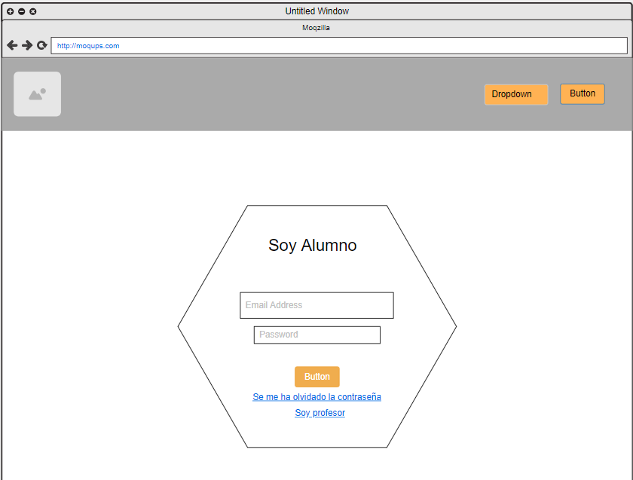 | 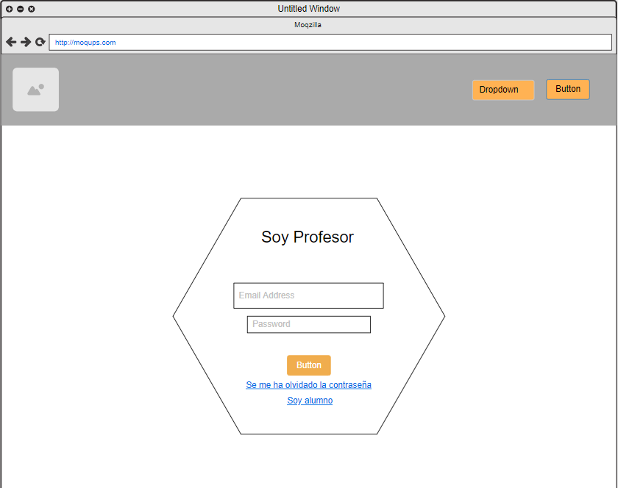

La parte B consta de un menú, donde el profesor puede crear un curso, buscar un curso para editarlo o borrarlo y buscar a un alumno.

Objetivo del proyecto

Fases del proyecto
FASE 1
CREAR BASE DE DATOS
INCIO
LOGIN
-Profesor
-Alumno
REGISTRO
-Profesor
-Alumno

FASE 2
INTRODUCIR DATOS
MENU PROFESOR
-MENU SECCIÓN 1
-BUSCAR ALUMNO [POR NOMBRE]
-BUSCAR CURSO [A PARTIR DE UN DROPDOWN Y PUEDE VER/EDITAR*/BORRAR]
-CREAR CURSO [ CREA TEMA/S Y EXAMEN]
-CREAR ALUMNO
-SECCIÓN 2 BARRA DE ESTADO [CURSO – N.ALUMNO – MEDIA]
*Al ver un tema, la intención es ampliar para ver los temas y los alumnnos que han completado cada tema o no, y el % de los aprobados.

FASE 3
MENU ALUMNO
-PERFIL ALUMNO
-NUEVOS CURSOS E INSCRIPCIÓN
-VER MIS CURSOS
-CURSO
-VER MI MEDIA
-TEMA ACTUAL
-ENVIAR EMAIL AL PROFESOR
FASE 4
PERFIL PROFESOR
VALIDACIÓN DE REGISTROS
FOOTER
CSS
FORO EN EL TEMA/CURSO

Herramientas
Esquema E/R
